Les bilans intermédiaires de compétences

Conformément à la définition des épreuves, des bilans intermédiaires de compétences sont formalisés avec chaque apprenant deux fois par an (exemple : à la fin de chaque semestre). À partir de l’observation des niveaux de réussite sur chaque critère d’évaluation des compétences, le formateur, seul ou en équipe, positionne le niveau d’acquisition de l’apprenant sur chaque compétence.
Rappel : on pourra distinguer 4 niveaux :
- compétence totalement acquise et transférable
- compétence partiellement acquise
- compétence en cours d’acquisition, non stabilisée
- compétence non acquise
Ces bilans sont formalisés (traces écrites et/ou numériques) et communiqués à l’apprenant. Cinq bilans intermédiaires sont donc produits pendant un parcours sur trois ans. Ils donnent lieu à des préconisations et des conseils formalisés par écrit, sur la suite du parcours de formation.
Ils peuvent aussi servir de points d’appui et d’outil de diagnostic pour construire le parcours d’accompagnement personnalisé de l’apprenant. En outre, ils peuvent être exploités lors des conseils de classe, joints aux bulletins et nourrir les relations avec les parents. Enfin, ils peuvent contribuer à la définition d’objectifs à atteindre en entreprise et ainsi alimenter l’annexe pédagogique des conventions de stage ou le livret d’apprentissage.

Le bilan terminal de compétences et la notation des épreuves
À la fin du parcours de formation ou avant, lorsque le candidat est prêt, l’équipe pédagogique se réunit en commission de certification (en présence d’un professionnel), examine le parcours du candidat et positionne le niveau d’acquisition de chaque compétence de l’épreuve concernée. Ce positionnement aboutit à une proposition de note établie à partir de la fiche de notation fournie dans la circulaire nationale annuelle d’organisation du diplôme.
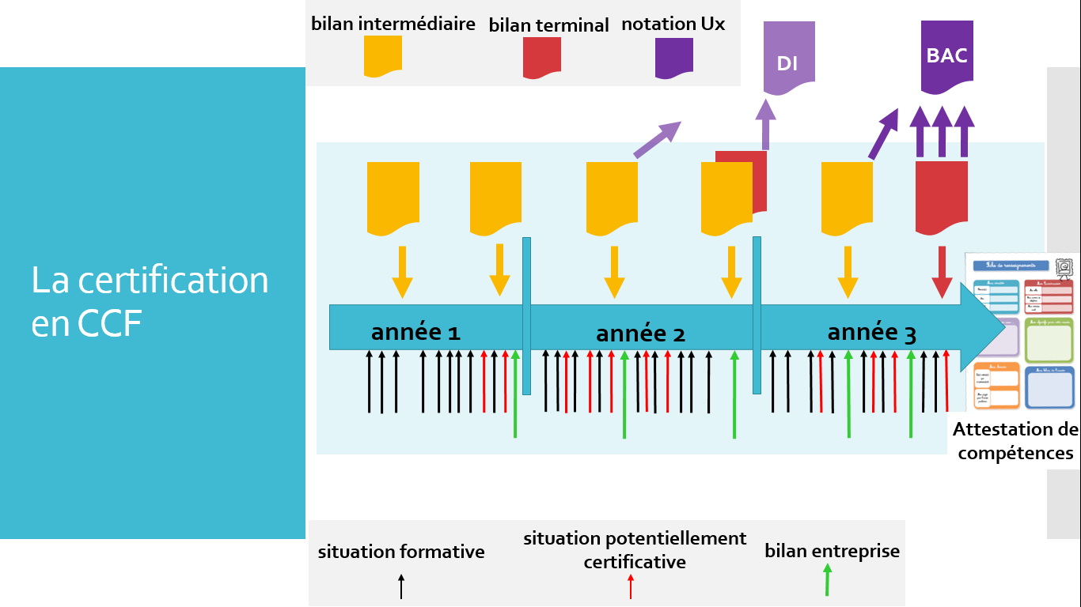
Le principe global de l’évaluation en CCF sur le parcours peut donc s’illustrer ainsi :

Le livret de suivi permettra également de fournir à tout apprenant, à la fin du parcours ou lors d’une sortie de formation (changement d’établissement, réorientation,…), une attestation des compétences professionnelles acquises.
La question du nombre de situations de formation évaluées dans le livret est importante. Il s’agira pour chaque équipe pédagogique de définir le maillage de l’évaluation. Le nombre d’évaluations nécessaires ne peut être fixé à l’avance. Cependant, certaines contraintes devront être respectées afin que l’exploitation du livret soit possible :
• le nombre d’évaluations d’un même critère doit être suffisant pour que la répétabilité de l’évaluation soit réellement observable (stabilisation et transférabilité de la compétence)
• les évaluations doivent être réparties sur le parcours de formation
• le nombre de critères et de compétences évalués est forcément limité pour une même situation de formation

Il reste bien entendu tout à fait possible de conduire des situations et des évaluations qui ne seraient pas intégrées dans le livret de suivi (activités de formation très courtes, contrôles de connaissances seules, activités de formations intermédiaires intégrées dans un projet de formation plus complet, ….).

